Legwand & Łucjanek Software

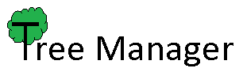

Nasz projekt ma za zadanie umożliwić społeczeństwu nowoczesne i mobilne narzędzie, służące do wzbogacenia wiedzy o drzewach, a także dla profesjonalistów w leśnictwie i geologii.

Program ten, pracujący na platformie Android, będzie łączył się z bazą drzew udostępniając użytkownikowi liczne dane, takie jak: położenie geograficzne, zdjęcie drzewa, opis, oraz parametry takie jak obwód, wysokość czy wiek.

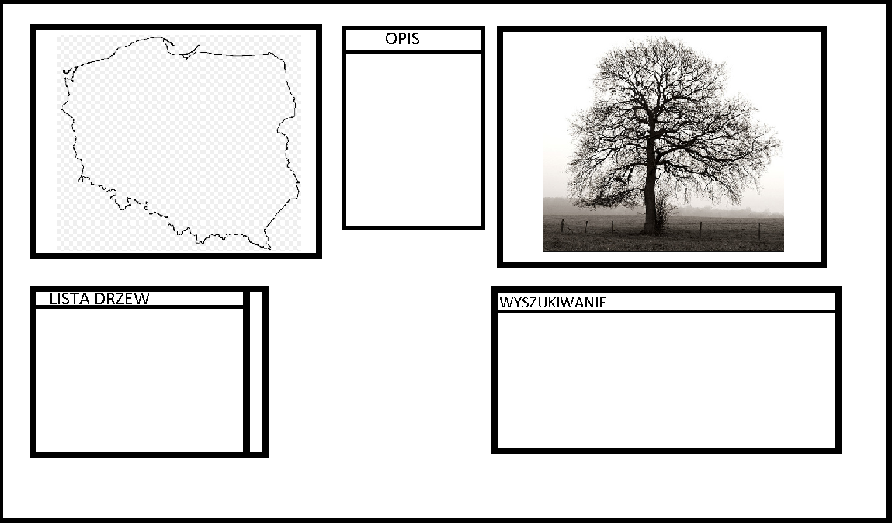

*Wzór interfejsu użytkownika*

Dzięki przyjaznemu interfejsowi korzystanie z aplikacji będzie przyjemnością, wybierając drzewo z listy otrzymujemy gotowy zestaw danych, wraz z umiejscowienie na mapie, rodzajem wyszukiwań, listą drzew oraz opisem zawierającym parametry.

Lista realizowanych funkcjonalności

|  |  |
| --- | --- |
|  |  |
|  |  |
|  |  |
|  |  |
|  |  |
|  |  |